SQL ZERBITZARI BATEN ERRENDIMENDUAREN ANALISIA

JON DORRONSORO MAIOZ
Aurkibidea:

3. Laborategia:
Sarrera 1
Parametroen azalpena 1
Frogen azalpena 1
Grafikoak 3
Ondorioak 8

4. Laborategia:
Ondorioak 9
Grafikoa 9
Emaitzak 9

Sarrera:

Dokumentu honetan SQL zerbitzari baten errendienduaren ebaluaketa landuko da, 3. laborategiari erantzunez. Ebaluazio hau egiteko hainbat simulazio gauzatu dira, hainbat kasu erreal imititzeko asmotan diseinatuak. R programa erabiliz hainbat eskaera gauzatu dira datu-base batean SQL sententziak erabiliz, ondoren beraien erantzun-denborak neurtu eta beraien analisi estadistikoak egin ahal izateko.

Parametroen azalpena:

Nahiz eta hasiera batean aurrera eramango ziren esperimentuak eta beraietan parte hartuko zuten parametroak beste batzuk izan COVID-19ak eragin duen egoera dela medio aurrera eraman den bakarra VPN bitartezko eskaerena izango da. Are gehiago “Ethernet” kableak egoera honen ondorioz eskura ez izateak bultzatu du froga guztiak WIFI bidez egitera.

Honek denak esperimentuetatik lortutako datuak mugatuak izatea eta beraietatik atera daitezkeen ondorioak kaxkarragoak izatea ekarri du ezinezkoa izan baita esperimentu bera teknika ezberdinak erabiliz errepikatzea.

Ondorioz frogen diseinua hurrengoa izatea erabaki da:

- 3 SQL sententzia mota erabiliko dira (SELECT bakarrik, WHERE klausularekin eta INNER JOIN klausularekin) sententzia mota bakoitzarekin bi eskari ezberdin gauzatuko dira datu-basean.

- Froga guztietan 100 errepikapen egingo dira.

- Hiru froga goizean gauzatuko dira eta beste hiru gauean.

Frogen azapena:

Frogak hainbat modu ezberdinetan egin daitezkeen arren interesgarria iruditu zait denak 100 iteraziokoak izatea, iterazio ezberdinekin frogak egitea interesgarria izan daitekeen arren, nire ustez emaitza garrantzitsuagoak lor daitezke esperimentu gehiago gauzatuz gero eta ez berdinak iterazio ezberdinekin.

Bestetik experimentuen erdiak (sententzia bakoitzetik bana) goizean gauzatuko dira, azpiko zerrendako 1, 4 eta 5; eta beste erdiak, azpiko zerrendako 2, 3 eta 6.

Frogen azalpenarekin hasiteko egingo diren 6 SQL sententziak ikustea beharrezkotzat jotzen da beraiek baitiria esperimentuaren muina:

- SELECT * FROM ARGITALETXEA

- SELECT LI.ARGITALETXE_IZENA FROM LIBURUA AS LI INNER JOIN MAILEGUA AS MA ON LI.LIB_ID=MA.LIB_ID

- SELECT * FROM LIBURUA

1
- SELECT EGILEAK.LIB_ID FROM EGILEAK WHERE EGILEAK.EGILE_IZENA='DAN BROWN’

- SELECT IR.IZENA FROM IRAKURLEA AS IR INNER JOIN MAILEGUA AS M ON IR.ZBKIA=M.ZBKIA WHERE M.Lib_ID IN (SELECT L.Lib_ID FROM LIBURUA AS L INNER JOIN ARGITALETXEA AS A ON L.ARGITALETXE_IZENA=A.Izena WHERE A.Izena='CIRCULO DE LECTORES')

- SELECT * FROM LIBURU_KOPIAK WHERE LIBURU_KOPIAK.KOPIA_KOP>10

Esperimentu guztien emaitzak datuak.csv dokumentuan daude gordeta eta osatuko luketen taularen tamaina dela medio ez dut bideragarria ikusten dokumentuan txertatzea. Bestetik hainbat grafiko interesgarritzat jotzen ditudanak sartu ditut dokumentu honetan.

2
Grafikoak:

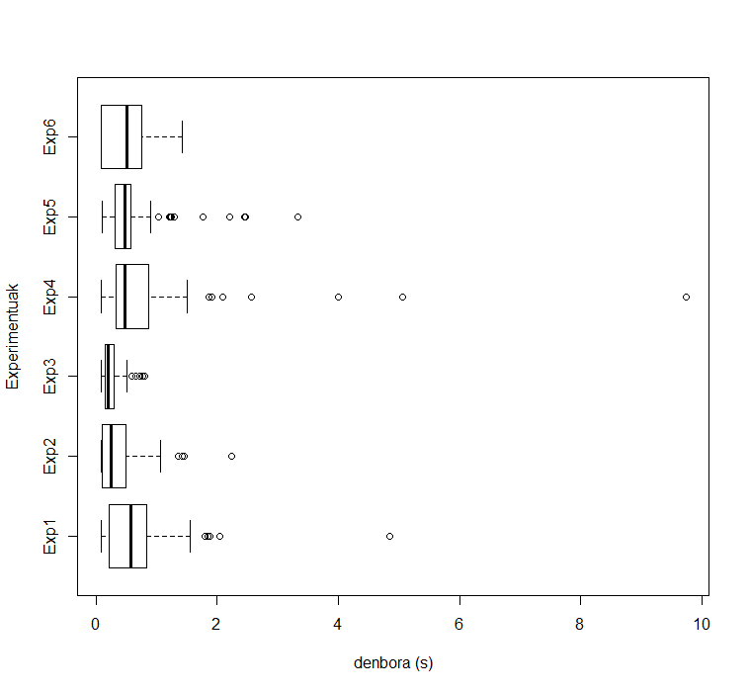

3
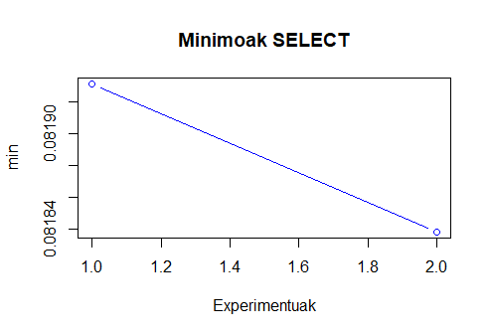
Bi SELECT-en denbora minimoen arteko erlazioa

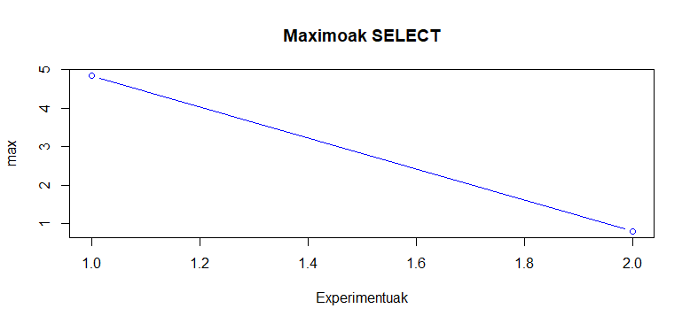
Bi SELECT-en denbora maximoen arteko erlazioa

4
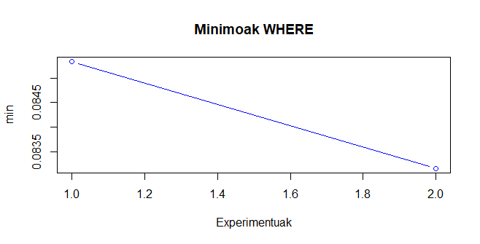
Bi WHERE-en denbora minimoen arteko erlazioa

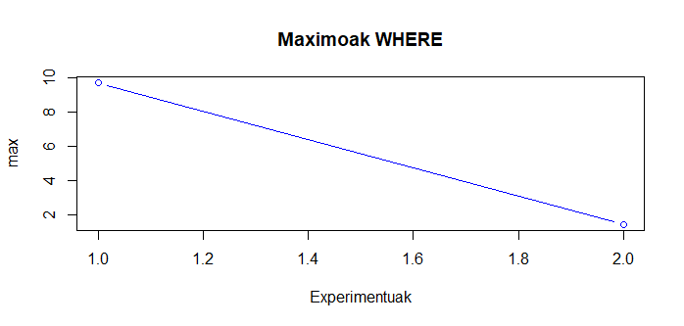

Bi WHERE-en denbora minimoen arteko erlazioa

5
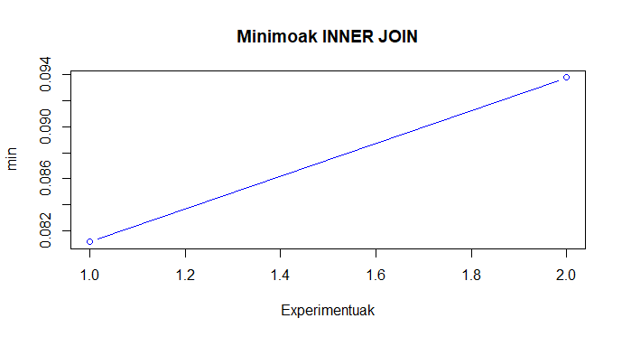
Bi INNER JOIN-en denbora minimoen arteko erlazioa

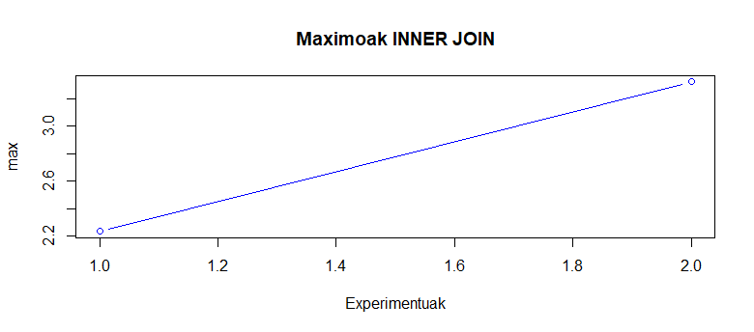

Bi INNER JOIN-en denbora maximoen arteko erlazioa

6
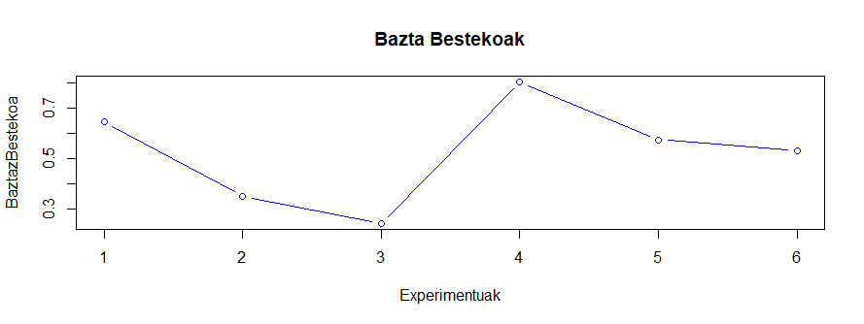

Experimentuen baztabesteko denboren arteko erlazioa

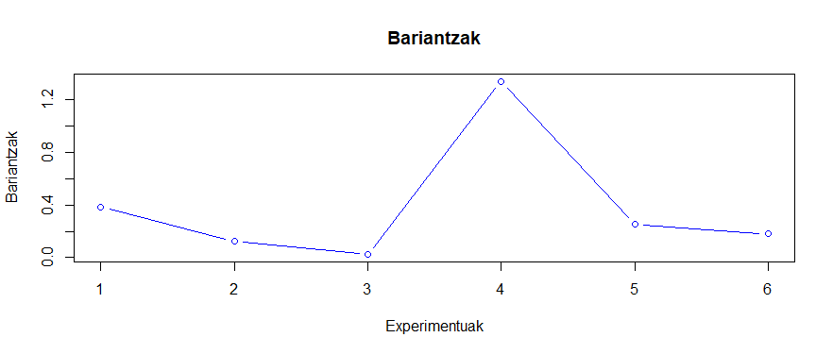

Experimentuen bariantzen denboren arteko erlazioa

7
Ondorioak:

Hasteko azpiko taulan ikus daitekeen moduan argi ikusten da goizea edo gauean gauzatzea experimentuak aldaketa nabariak dakartzala. Goizean burututako guztietan denborak dexentez kaxkarragoak izan dira gauetan exekutatutakoen ondoan jartzen baditugu

 | EXP 1 | EXP 2 | EXP 3 | EXP 4 | EXP 5 | EXP 6
BB | 0.6458994 | 0.3516276 | 0.2450484 | 0.8043019 | 0.5755815 | 0.532018
Var | 0.3829434 | 0.1254136 | 0.02253396 | 1.342862 | 0.2550253 | 0.1789697
Min | 0.08193111 | 0.08112311 | 0.08183813 | 0.08533216 | 0.09378695 | 0.08315992
Max | 4.841346 | 2.232356 | 0.8034348 | 9.736978 | 3.323665 | 1.427737

GOIZA
GAUA

Bestetik, bigarren taulako emaitzak ikusiz argi ikusten da SQL sententzien konplexutasunak ia ez duela ondoriorik hauen erantzun denboretan, adibidez bataz besteko denborarik altuena 4. experimentuak du (WHERE klausula bat besterik ez duenak) intuizioak 2. edo 5.a (INNER JOINak) izan beharko luketela esaten digun arren.

 | EXP 1 | EXP 2 | EXP 3 | EXP 4 | EXP 5 | EXP 6
BB | 0.6458994 | 0.3516276 | 0.2450484 | 0.8043019 | 0.5755815 | 0.532018
Var | 0.3829434 | 0.1254136 | 0.02253396 | 1.342862 | 0.2550253 | 0.1789697
Min | 0.08193111 | 0.08112311 | 0.08183813 | 0.08533216 | 0.09378695 | 0.08315992
Max | 4.841346 | 2.232356 | 0.8034348 | 9.736978 | 3.323665 | 1.427737

SELECT
WHERE
INNER JOIN

8
Ondorioak:

Oso lan gogorra izan da laborategi honena. Nahiz eta 3. laborategiaren zati bat erabili behar zen, eta hau egina eta ulertua izan arazo asko suposatu ditu laborategi honek gauzatzeak eta, kodean ikusten den moduan, ez dago planteamentu originalari jarrituz egina, SCRIPT-eko kodea MAIN-eko barne funtzio bezala inplementatu da.

Bestela argi ikusi daiteke “Event time”-k ez duela efektu handirik “Service time”-n gain, hainbat kasu konkretutan balio arraroak egon arren normalean balio guztiak pilaturik baitaude.

Grafikoa:

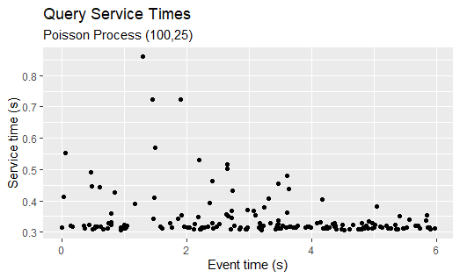

Emaitzak:

Maximoa | Minimoa | Bariantza | Bataz Bestekoa
0.5466199 | 0.304234 | 0.000729394 | 0.3194385

9

